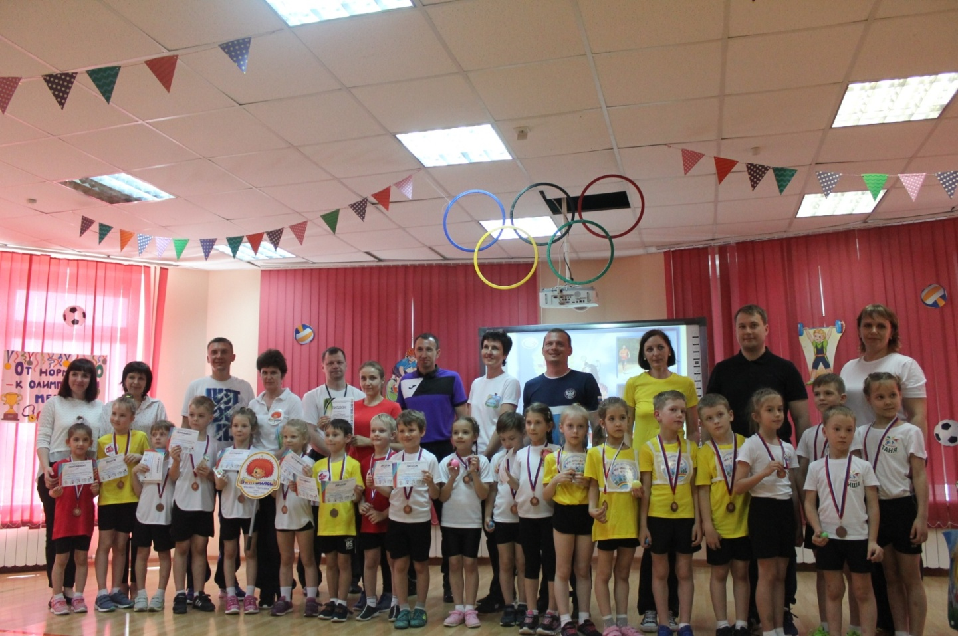

|  |  |  |
| --- | --- | --- |
| F:\Займись спортом! Навстречу комплекса ГТО! 2018 год\ГТО финал ФОТО 18.05.2018\Сертификаты\Scan-180518-0001.jpg | G:\Займись спортом! Навстречу комплекса ГТО! 2018 год\ГТО финал ФОТО 18.05.2018\Сертификаты\Scan-180521-0001.jpg | F:\Займись спортом! Навстречу комплекса ГТО! 2018 год\ГТО финал ФОТО 18.05.2018\Сертификаты\Scan-180518-0003.jpg |
| F:\Займись спортом! Навстречу комплекса ГТО! 2018 год\ГТО финал ФОТО 18.05.2018\Сертификаты\Scan-180518-0002.jpg | F:\Займись спортом! Навстречу комплекса ГТО! 2018 год\ГТО финал ФОТО 18.05.2018\Сертификаты\Scan-180518-0005.jpg |

Наша дружная команда!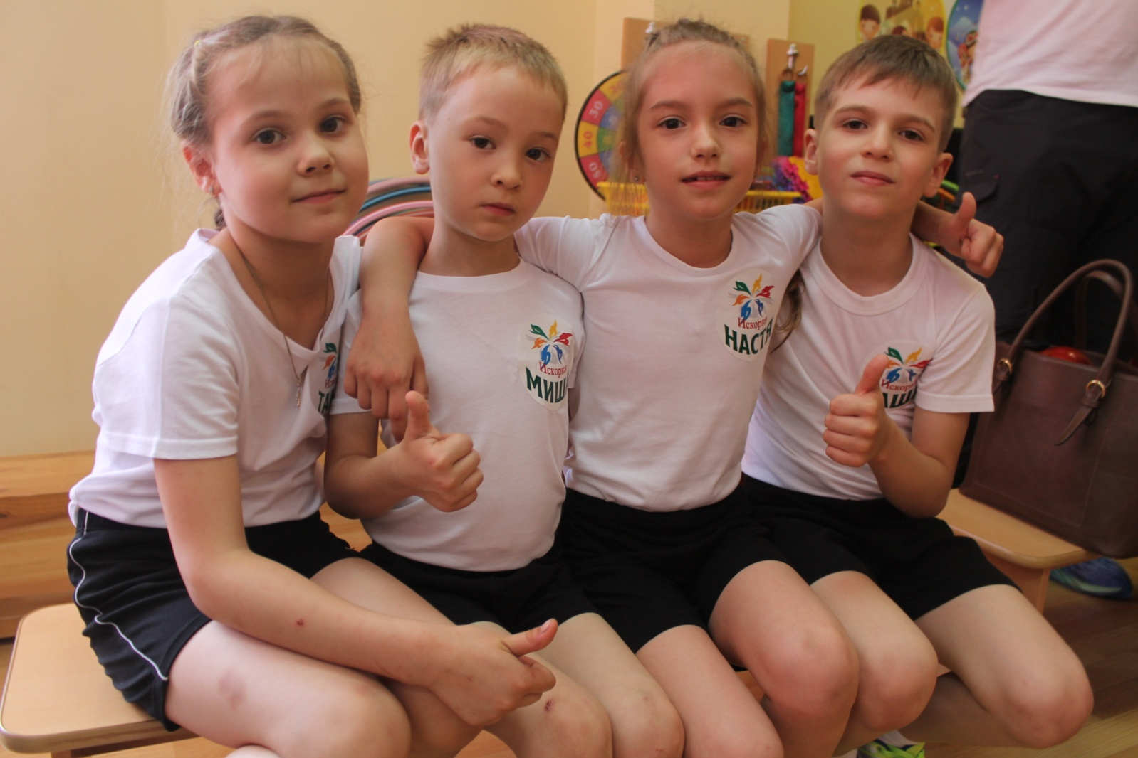

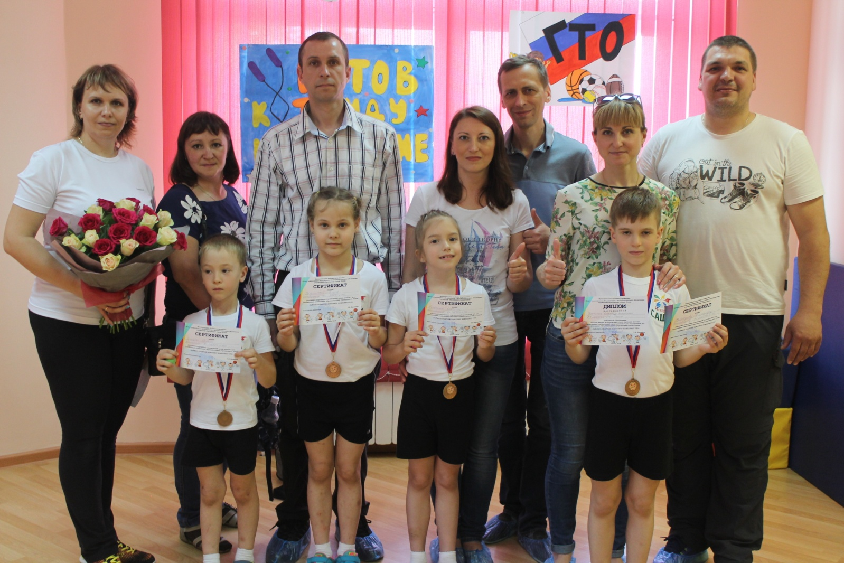

На разминку, становись!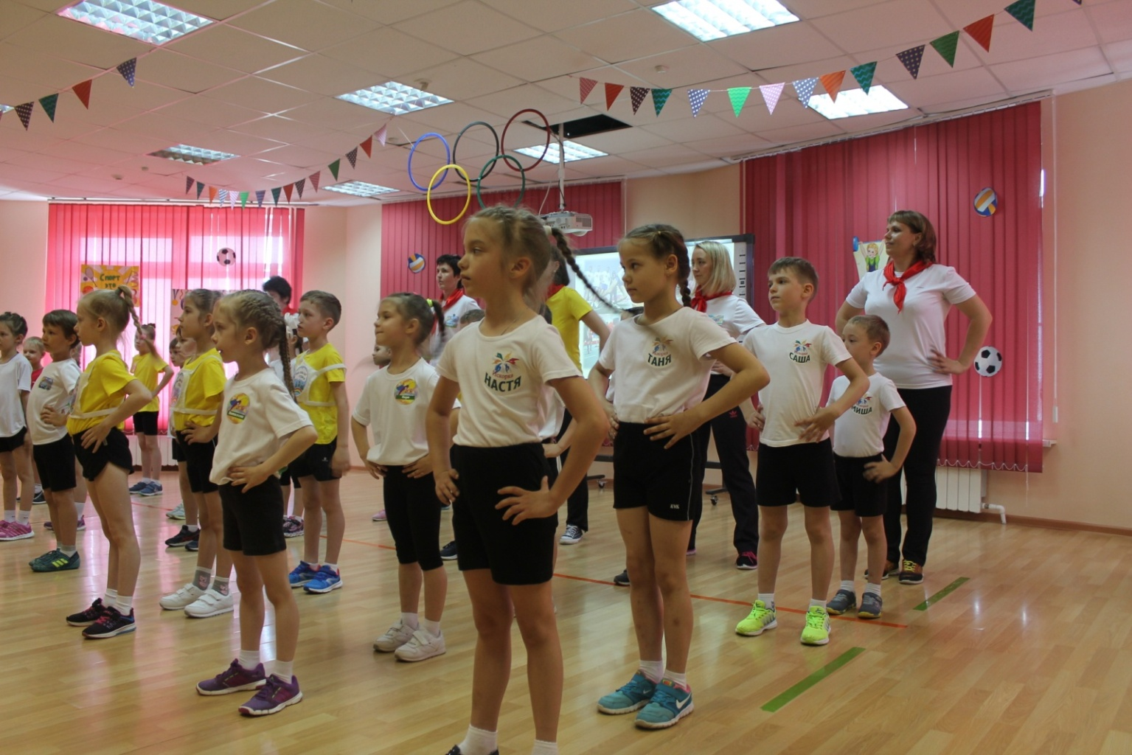

|  |  |
| --- | --- |
| На старт! Внимание! Марш! | |
| D:\ГТО финал 18.05.2018\IMG_8873.JPG | D:\ГТО финал 18.05.2018\IMG_8881.JPG |

|  |
| --- |
| Сгибание – разгибание рук в упоре лёжа на полу (мальчики)  D:\aaaa\DSC08866.JPG |
| Поднимание туловища из положения лёжа на спине (девочки)  D:\aaaa\DSC08862.JPG |

Прыжки через скакалку

|  |
| --- |
| D:\ГТО финал 18.05.2018\IMG_8870.JPG |
| D:\ГТО финал 18.05.2018\IMG_8854.JPG |

|  |
| --- |
| D:\aaaa\DSC08869.JPG |
| D:\aaaa\DSC08871.JPG |

|  |
| --- |
| Ведение мяча одной рукой по прямой  D:\aaaa\DSC08881.JPG |
| D:\aaaa\DSC08884.JPG |

|  |
| --- |
| D:\aaaa\DSC08896.JPG |
| Награждение |

